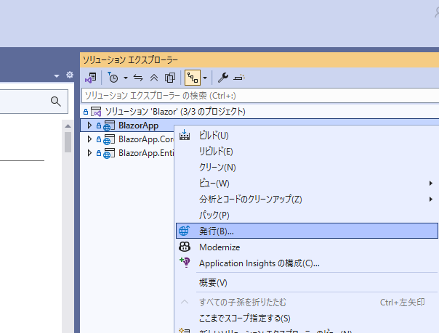

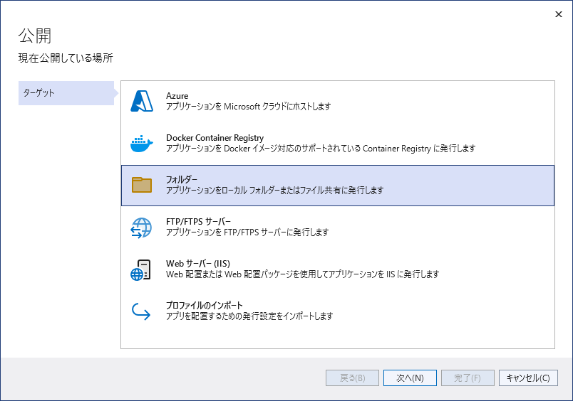これで発行用プロフィールのファイルが作成されるのでGitで管理する。
別のプロフィールを追加することも可能。

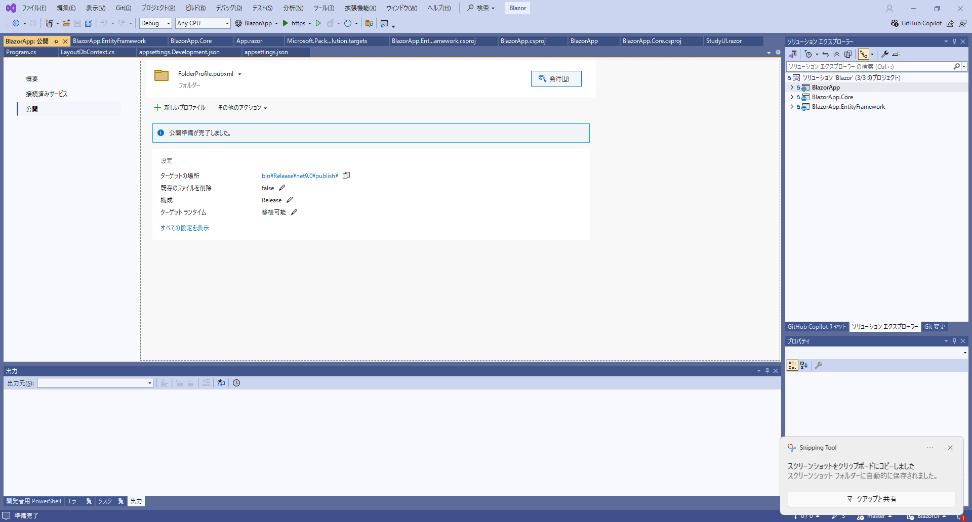

https://github.com/dotnet/dotnet-docker/blob/main/README.aspnet.md

